Муниципальное бюджетное общеобразовательное учреждение
«Степановская средняя общеобразовательная школа»
Верхнекетского района Томской области
636516, Россия, Томская область, Верхнекетский район, пос. Степановка, пер. Аптечный,
дом 5 тел./факс: (8-382) 58-25-1-66; Е-mail: stepanovca@mail.ru

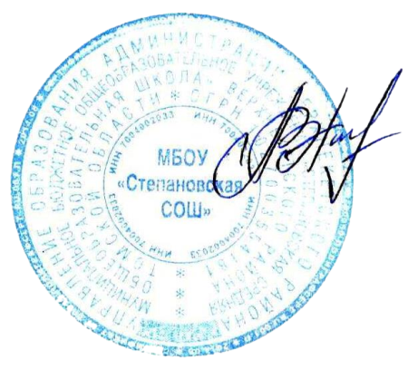
Утверждаю
Директор МБОУ «Степановская СОШ»
____________________Л.В.Гаврилова

ОТЧЁТ
по реализации первого этапа
Программы антирисковых мер МБОУ «Степановская СОШ»
по направлению «Дефицит педагогических кадров»
по состоянию на 25.05.2022г.

п.Степановка-2022
На основании приказа №42 от 01.04. 2022 года была утверждена программа антирисковых мер по направлению «Дефицит педагогических кадров» муниципального бюджетного общеобразовательного учреждения «Степановская средняя общеобразовательная школа». Согласно Дорожной карте реализации данной программы по состоянию на 25 мая 2022 года выполнены следующие запланированные мероприятия:

Задачи | Мероприятия | Сроки реализации | Отчёт о выполнении | Ссылка на электронный ресурс, где размещены материалы и документы, связанные с реализацией запланированных мер
Уменьшить дефицит через организацию профессиональной переподготовки учителей | Разработка и реализация проекта «Педагогические надежды». | Апрель-июнь 2022 года | 1.Приказ о внедрении целевой модели наставничества | https://ver-stepschool.ru/wp-content/uploads/2022/04/Prikaz-o-nastavnichestve.pdf
 |  |  | 2.Разработана Программа целевой модели наставничества в МБОУ «Степановская СОШ» | https://ver-stepschool.ru/wp-content/uploads/2022/04/Programma-nastavnichestva.pdf
 |  |  | 3.Разработано Положение о наставничестве | https://ver-stepschool.ru/wp-content/uploads/2022/04/Polozhenie-o-nastavnichestve.pdf
 |  |  | 4.Разработана «Дорожная карта» внедрения целевой модели наставничества на 2022-2023 учебный год | https://ver-stepschool.ru/wp-content/uploads/2022/04/Dorozhnaya-karta-MBOU-Stepanovskaya-SOSH.pdf
 | Участие в системе обмена педагогическим опытом. | Апрель-декабрь 2022 | 1.Учатие педагогов в РМО учителей географии, педагогов-психологов и логопедов, представление педагогического опыта на курсах повышения квалификации. | https://ver-stepschool.ru/wp-content/uploads/2022/05/informatsiya-ob-uchastii-pedagogov-v-sisteme-obmena-pedopytom.pdf
 | Внесение изменения в штатное расписание с целью корректировки штатных единиц прочего педагогического персонала- выделение ставки учителя-дефектолога. | Июнь 2022 | 1.Педагоги ознакомлены с предварительной педагогической нагрузкой на 2022-2023 учебный год.
Организация совместной работы с Управлением образования Администрации Верхнекетского района по привлечению выпускников школы к участию в целевом обучении на педагогические специальности | Заключение договоров о целевом обучении с выпускниками МБОУ «Степановская СОШ» | Апрель-декабрь 2022
Разработать план профориентационных мероприятий, направленный на работу с обучающимися, ориентированных на получение педагогической профессии. | Организация внешнего взаимодействия с участниками образовательных отношений.  Проведение профориентационных классных часов для обучающихся 10-11 классов | Апрель-декабрь 2022 | 1.Участие обучающихся 9-11 классов в интерактивной профориентационной игре «#Профвыбор22» | https://ver-stepschool.ru/17362-2/
Взаимодействие с центром занятости п.Степановка | Выставление вакантных должностей | Апрель 2022 | 1.Заключён договор с ОГКУ «Центр занятости населения Верхнекетского района» по оказанию образовательных услуг по дополнительному профессиональному образованию (профессиональной переподготовке) отдельных категорий граждан, не являющихся безработными (Договор №20 от 01.04.2022 на обучение Пшеничниковой М.А.)
 |  |  | 2.Заключён договор с ОГКУ «Центр занятости населения Верхнекетского района» по оказанию образовательных услуг по дополнительному профессиональному образованию (профессиональной переподготовке) отдельных категорий граждан, не являющихся безработными (Договор №22 от 11.04.2022 на обучение Будько Д.Н.)

